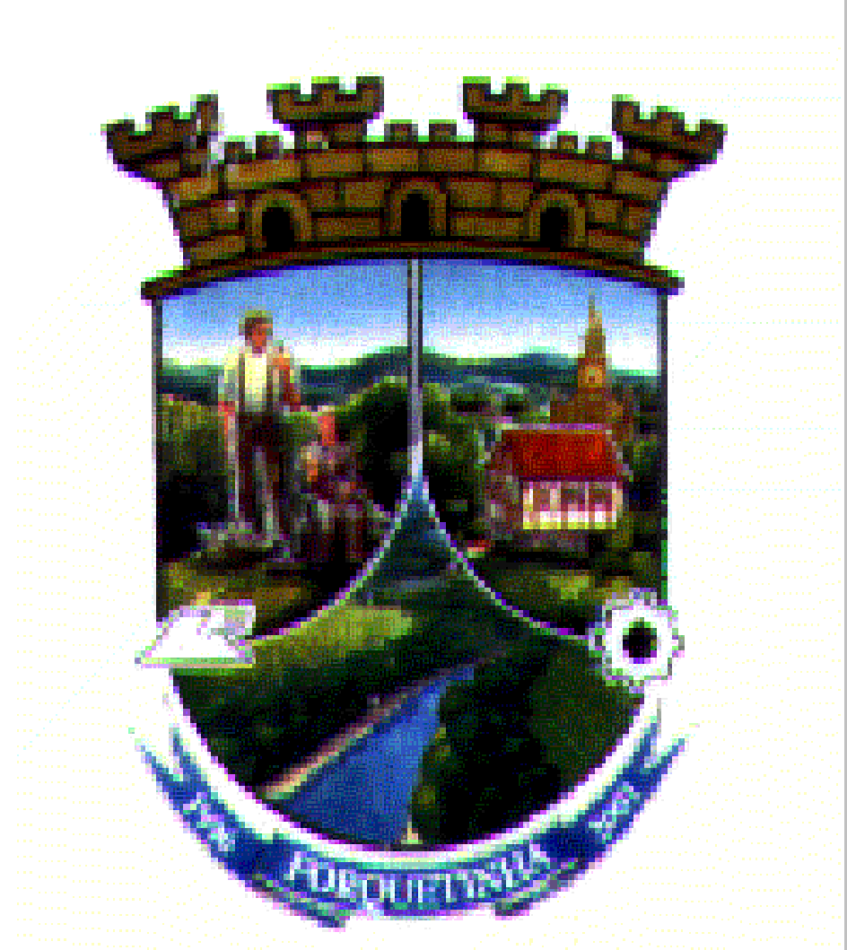
Estado do Rio Grande do Sul

MUNICIPIO DE FORQUETINHA

PROJETO DE LEI Nº 72, de 19 de agosto de 2025.

Institui o uso de uniforme padronizado pelos servidores públicos municipais.

Art. 1º É instituído o uso de uniformes padronizados pelos servidores públicos municipais do Município de Forquetinha.

§ 1º Os uniformes a que se refere este artigo serão fornecidos gratuitamente, 2 (dois) conjuntos por servidor, a cada 2 (dois) anos, podendo o prazo e quantidades sofrer alterações para mais ou menos, conforme a durabilidade do material adquirido.
§ 2º O conjunto completo do uniforme compreende camisa, casaco, jaleco, calça, bermuda ou saia, calçado, meia e cinto, admitida a adoção parcial do traje, de acordo com o interesse e disponibilidade orçamentária da administração municipal.
§ 3º O tipo de traje poderá ser definido de acordo com as atividades desenvolvidas por cada servidor.
§ 4º A adoção de uniforme padronizado por prestadores de serviço terceirizado será opcional, devendo estes, caso seja do interesse, fazer a aquisição de seu traje de acordo com a equipe que compõe.
Art. 2º O uso diário do uniforme é obrigatório, quando determinado pela secretaria onde o servidor estiver lotado, de acordo com o estabelecido em termo de responsabilidade específico.

§1º O servidor somente poderá utilizar o uniforme no exercício do cargo público e deverá ser devolvido em caso de desligamento.

§2º O servidor que, injustificadamente, comparecer ao serviço público sem trajar o uniforme, quando determinado pela secretaria, estará sujeito as penalidades disciplinares previstas na Lei nº 860, de 25 de março de 2013.
Art. 3º É vedado veicular qualquer tipo de marketing ou propaganda por meio de cores, modelo ou logomarca, exceto o uso de símbolos, bandeiras ou palavras oficiais da Administração Pública Municipal.
Art. 4º Os uniformes serão adquiridos pelo Município, mediante processo de licitação, e doado, por termo, a cada servidor, sendo este responsável pela sua conservação e manutenção.
Art. 5º As despesas decorrentes desta Lei serão atendidas por dotações orçamentárias específicas de cada secretaria.
Art. 6º Esta Lei entra em vigor na data da sua publicação.

GABINETE DO PREFEITO, 19 de agosto de 2025.

VIANEI ANDRÉ NOLL,
Prefeito.
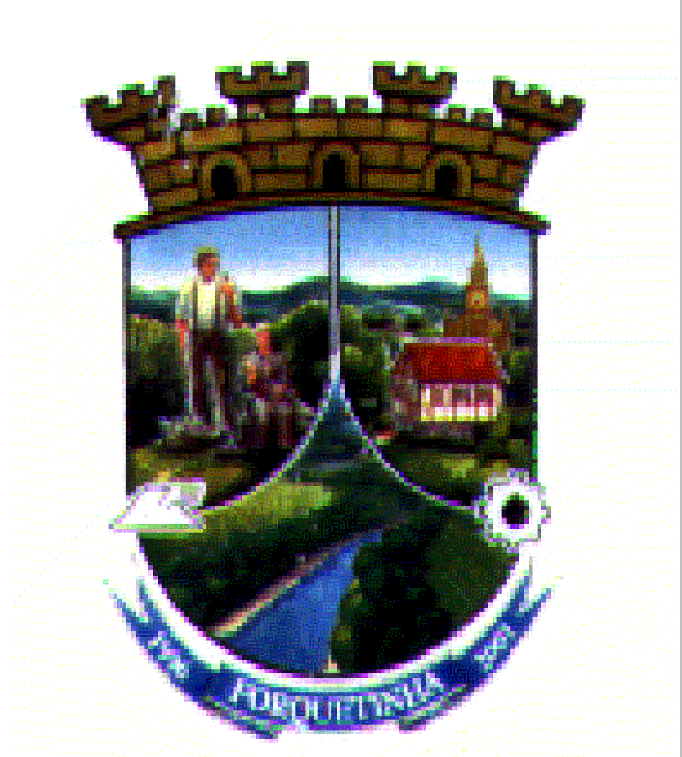
Estado do Rio Grande do Sul

MUNICIPIO DE FORQUETINHA

Mensagem Justificativa ao
PROJETO DE LEI N° 72/2025

Forquetinha, 19 de agosto de 2025.
Senhor Presidente e
Senhores Vereadores:

Através do presente Projeto de Lei a administração municipal pretende instituir e disciplinar o uso de uniforme pelos servidores municipais durante suas atividades profissionais.
Como já ocorre em outras prefeituras da nossa região, atendendo ao princípio constitucional da eficiência, também pretendemos implantar o uso do uniforme em nosso município. O uso de uniformes facilita a identificação visual imediata dos funcionários pela população para acesso aos serviços municipais, transmite profissionalismo e padroniza a vestimenta dos servidores, recebendo estes um tratamento isonômico.
Uniformes contribuem para a padronização e fortalecimento da imagem institucional da prefeitura. Transmitem credibilidade, organização e profissionalismo no atendimento à população.
Em ambientes como saúde, educação e alimentação, o uso de uniforme é uma medida de higiene e proteção sanitária.
Outro ponto que o uso de uniformes auxilia é na diferenciação dos setores e equipes de trabalho, além dos servidores não precisarem se preocupar com a escolha diária de roupas, o que gera economia financeira e evita situações de constrangimento pela escolha inadequada da vestimenta. Ainda, reforça o senso de pertencimento à instituição e à equipe, promovendo um ambiente de trabalho mais coeso.
Desta forma entendemos que a aquisição de uniformes trará benefícios práticos e sociais, sendo também uma medida de valorização dos nossos servidores municipais.
Contando com a atenção dos Senhores Vereadores, solicitamos a apreciação da matéria em caráter de urgência, nos termos previstos na Lei Orgânica Municipal.

VIANEI ANDRÉ NOLL,
Prefeito.

Vereador
HENRIQUE FREDERICO KRÜGER
Presidente da Câmara de Vereadores
FORQUETINHA - RS

